|  |  |  |
| --- | --- | --- |
| ­­­le Journal | | |
|  | | |
| Clima de negócios estável João Gabriel 27\08\2019  Em agosto, o clima de negócios e a confiança das famílias francesas mantiveram-se estáveis, contornando focos de tensão na zona euro.  Os dados constam de um relatório divulgado esta terça-feira pelo INSEE, o Instituto Nacional de Estatística e Estudos Económicos.  De acordo com o documento, o indicador do setor manufatureiro melhorou ligeiramente para os 102 pontos, acima dos 101 de julho e da estimativa avançada pelos analistas.  O índice global do clima de negócios manteve-se nos 105 pontos este mês, acima da média de longo prazo de cem pontos.  Resultado de imagem para BANDEIRA FRANÇA | http://www.ihu.unisinos.br/images/ihu/2018/12/11-12-2018-coletes-amarelos-gilets-jaune_nightflightovenus_flickr.jpg**Um ano dos “Coletes amarelos”** **PEDRO FAM**  **17\12\2018** | |
| As mobilizações na França não são um fenômeno conjuntural, e sim um produto do nosso tempo, com raízes na marginalização social e cultural das classes populares desde os anos oitenta  Há um ano, mulheres, homens, trabalhadores, jovens e aposentados saem às ruas na França. A maioria deles nunca tinha se manifestado nem demonstrado compromisso político. Ao contrário dos movimentos sociais tradicionais, estes coletes amarelos não são representados por nenhum partido, sindicato nem dirigente. As manifestações não são uma repetição da Revolução Francesa, nem dos conflitos sociais dos séculos XIX e XX, muito menos do Maio de 68, todos baseados em uma aliança entre a burguesia e as classes populares. O que caracteriza a este movimento não é a repetição da história, mas, pelo contrário, sua modernidade. Não é um fenômeno conjuntural, e sim um produto do nosso tempo, que tem suas raízes no processo de marginalização social e cultural das classes populares iniciado nos anos oitenta.  Os que participam deste movimento deixaram de acreditar há muito tempo na velha divisão entre direita e esquerda. E se atrevem a desafiar também os meios de comunicação, os especialistas e o mundo acadêmico, que tendem a caricaturá-los. Por sua forma de organização − espontânea, anárquica e vertical −, este movimento de coletes amarelos é o exemplo perfeito do processo de desafeição e desapego das classes populares. Encarna, nas ruas, a ruptura histórica entre o mundo de cima e o mundo de baixo. O que temos diante dos nossos olhos é novo, é o fruto da globalização, não o reaparecimento do passado. É uma reação radical à separação empreendida pelas elites desde o final do século passado.­ |  |
|  | | |
|  | Le Journal |  |

|  |
| --- |
| Multinacional Francesa atua no Brasil Fernando neto  19/11/2019  O Carrefour inaugurará um novo centro de distribuição voltado para suas lojas físicas e seu e-commerce. A unidade, localizada em Cajamar (SP), servirá como ponto de operação logística de eletrônicos. A operação tem capacidade para armazenar mais de 300 mil itens.  De acordo com dados da empresa, no segundo trimestre deste ano, as vendas próprias do e-commerce alimentar e não alimentar do Carrefour cresceram 51% na comparação com o mesmo período do ano passado.  O novo local terá três vezes mais capacidade para enviar pedidos de várias categorias diariamente para todo o país.  “Buscamos nesta nova operação, melhoria do nível de serviço aos nossos clientes, ganhos de produtividade e redução de custos com a consolidação de pedidos feitos pelos canais on e off em uma única plataforma logística” ressaltou Marcelo Lopes, diretor de Supply do Carrefour.  “Diante do exponencial crescimento do e-commerce, precisávamos mudar a estrutura do nosso CD antes da Black Friday. Dessa forma, vamos garantir aos nossos clientes ainda mais agilidade nas entregas para todo o país”, afirmou Luiz Escobar, diretor de E-commerce do Carrefour.  O novo centro de distribuição deseja ampliar a capacidade da empresa em ganhos de processos, volume de compra, estocagem, e, melhorar a experiência de compra dos clientes da rede. No geral aumentara lucros, melhorará as vendas e os clientes vao ser melhor atendidos.  O e-commerce foi o canal de maior crescimento no Carrefour no segundo trimestre de 2019. O número de visitantes, pedidos e o ticket médio aumentou em relação ao mesmo período do ano passado.  As vendas no online cresceram 102% no mesmo período e já somam 17% das vendas totais em comparação com o segundo trimestre de 2018.  Já a operação de e-commerce alimentar registrou aumentou de cinco vezes nas vendas no segundo trimestre de 2019, em relação ao mesmo período do ano passado, impulsionado pela melhora nos serviços de entrega, em parceria com o Rappi. |

Com tudo isso podemos observar que a França é um país altamente desenvolvido na parte que se refere a industria, alem disso mostra como mesmo depois de as multinacionais já estarem consolidadas e possuírem grande reconhecimento mundial, elas continuam indo atras de evoluir em busca de mais lucros e desenvolvimento financeiro, mesmo atuando fora de seu pais de origem.

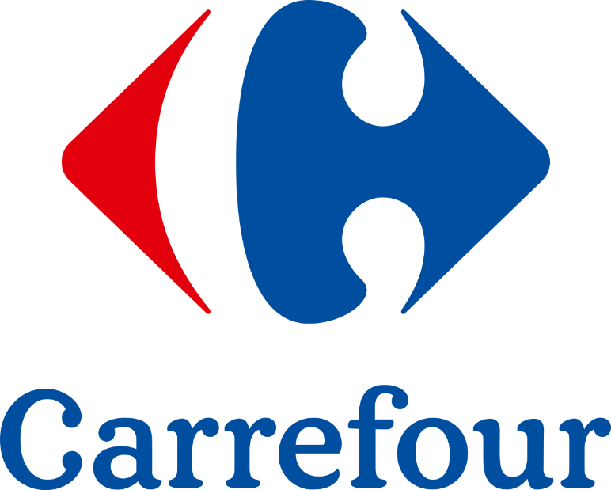

|  |  |  |  |
| --- | --- | --- | --- |
| Franceses são obrigados a cortar milhares de árvores para instalação de fibra ótica. | | | |
| Francisco freitas  30/08/2018  A Corrèze, uma das áreas mais arborizadas da França, foi palco de um grande debate ambiental. O real motivo é uma ordem que foi destinada aos proprietários de terra da região. Nela, o governo fala que é preciso serem tiradas todas as árvores que se localizam próximas de rodovias, com o motivo de uma instalação de fibra ótica. Entretanto, o custo dos trabalhos seriam dos moradores.  “O que acontece em Corrèze é que o Presidente do Conselho Departamental decidiu meio que sozinho e sem um verdadeiro debate prévio enviar uma carta um pouco ameaçadora a vários milhares de proprietários de terra”, diz Antoine Gatet, jurista especializado em direito ambiental. “Como esse documento estava muito mal escrito e havia uma ameaça, isso provocou um efeito catastrófico. Houve um abatimento massivo de árvores importantes em termos de patrimônio e de biodiversidade nas rodovias da Corrèze.”  O resultado foi que muitas pessoas, com medo do governo, de cortar árvores por conta própria. Não se sabe ao certo quantas árvores foram cortadas, mas estimasse que mais de 10 mil árvores tenham sido cortadas.  Caderno Cultura |  | | Inserindo imagem... |
| Inserindo imagem...Inserindo imagem... | | Cinema Filmes em cartaz: Paris Francisco freitas  Les Misérables  Les Misérables é um filme de drama francês dirigido e co-escrito por Ladj Ly, baseado em seu curta metragem de mesmo nome. Foi selecionado para competir pela Palma de Ouro no Festival de Cannes de 2019.  La Belle Époque  La Belle Époque é um filme de comédia romântica francesa, dirigido por Nicolas Bedos e lançado em 2019. O filme é estrelado por Daniel Auteuil como Victor, um homem de 60 anos cujo longo casamento com Marianne está nas pedras.  Na Officer and a Spy  An Officer and a Spy é um filme de drama franco-italiano de 2019 dirigido por Roman Polanski sobre o caso Dreyfus, com um roteiro de Polanski e Robert Harris baseado no romance de Harris de 2013 com o mesmo nome. | |
| PONTOS TURÍSTICOS | | | |
| VINICIUS JAEGER  19/11/2019  Como todos sabem a França é um país muito bonito e elegante para se conhecer, existem vários pontos turísticos.  Com certeza a Torre Eiffel é o maior símbolo da França e a primeira imagem que vem a cabeça quando falamos de pontos turísticos franceses. A Torre foi construída no ano de 1889 para celebrar os 100 anos da revolução francesa. Até então era a maior construção humana feita, mas com o tempo foi sendo alcançada. Ela tem 325 metros de altura e peso de maior que 100 mil toneladas.  Catedral de Notre Dame também é um símbolo da cidade, infelizmente acorreu um incendio recentemente e a Catedral está sendo reconstruída. Ela era uma das Catedrais mais antigas e góticas do mundo. Foi construída a mais de 8 séculos. Macron, presidente da França, afirmou que em cinco anos a construção deve ser concluída e com algumas melhoras.  Outro ponto imperdível, ainda mais para você que é apaixonado por arte, é o Museu do Louvre, localizada em Paris também. O museu fica no centro da cidade entre o Rio Sena e Avenida Champs Élysées. O Louvre é conhecido por ter várias obras de artes, entre pinturas e esculturas bastente conhecidas, como a Monalisa (Leonardo da Vinci), A Balsa da Medusa (Théodore Gericault), Vitória de Samotrácia, A Liberdade guiando o povo (Eugène Delacroix) entre várias outras. |  | | Resultado de imagem para torre eiffel  Torre Eiffel: principal ponto turístico da França. Em 2017 recebeu mais de 6 mil visitantes.  Inserindo imagem... |

|  |  |
| --- | --- |
| Caderno Esportes OLIMPÍADAS DE 2024 | |
| VINÍCIUS JAEGER  18/11/2019  No dia 21 de setembro o comitê da França anunciou o logotipo das Olimpíadas de 2024 que será sediada na França. O logotipo foi inspirado na revolução francesa e trouxe alguns aspectos consigo: traz a medalha de ouro, a chama olímpica e a imagem de Marianne, símbolo da revolução francesa. Essa será a primeira vez que um logotipo representará os jogos olímpicos e paralímpicos.  De acordo com o comitê a medalha de ouro representa o imutável como a determinação, deslumbrante como o talento e eterna como a vitória; a chama é representada como forma de manter as pessoas unidas pelos valores do esporte, além das fronteiras, dos países e das gerações; e o rosto de Marianne foi escolhido para personificar a Revolução Francesa, defendendo o imperativo do progresso, mostrando que o “espírito francês revela a ambição de ser igualitária, partilhadora e generosa”, sendo um “rosto que coloca humanidade no coração dos jogos” |  |
|  | |

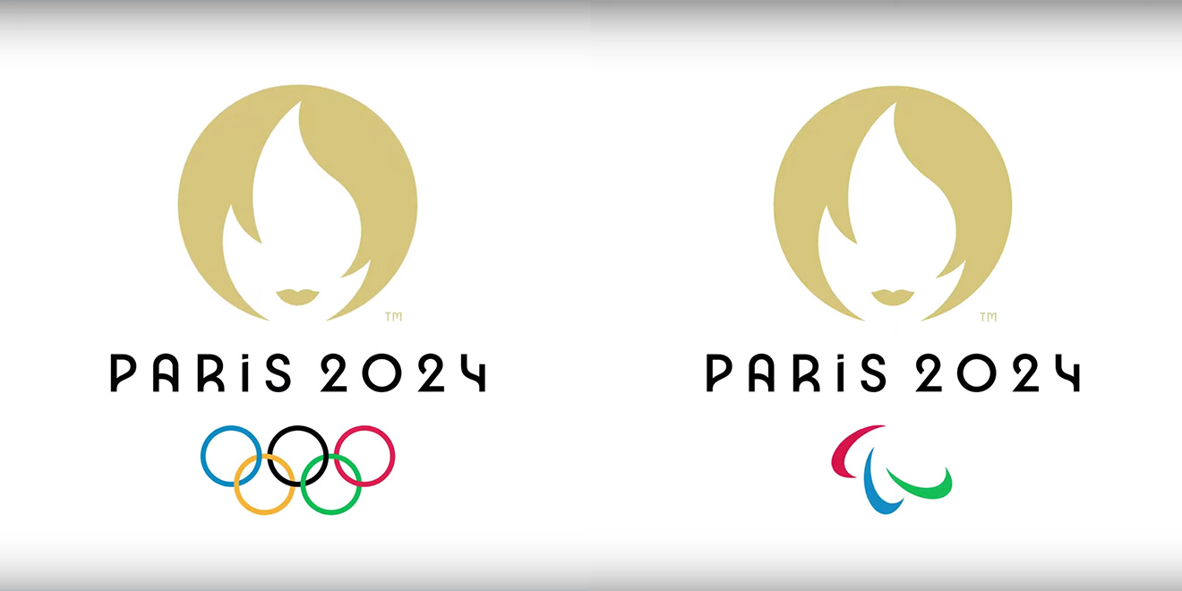

|  |  |  |
| --- | --- | --- |
|  | | |
|  | Le Journal |  |

|  |  |  |  |
| --- | --- | --- | --- |
|  | | | |
|  |  | |  |
|  | |  | |
| Caderno Dia a diaHORÓSCOPO | | | |
| VINCIUS JAEGER 20/11/2019  **Aries:** Pense no que você poderá fazer para tornar a rotina mais gostosa. Inclua uma atividade diferente, planeje as férias e use a tecnologia para facilitar as tarefas. Estratégias e nova ferramenta darão bons resultados. Ótimo momento para concretizar mudanças e encerrar processos do passado. Viagem a dois será tudo de bom! Mais confiança e união no amor.  **Touro:** Amor em destaque hoje. Conte com maior entendimento no casamento, com os filhos e irmãos. Ótimo dia para resolver conflitos nos relacionamentos e expor as vontades. Finalize um curso. Você terá resultados positivos em provas, concursos, vistos e assuntos de Justiça. O dia trará encontros de prestígio e associação promissora. Viagem com amigos favorecerá o amor.  **Gêmeos:** Organize melhor a rotina, a partir de hoje. Apesar da correria que até poderá aumentar, você conseguirá cuidar da saúde e do equilíbrio com mais carinho e atenção. Autoestima positiva, garra e atitude acelerarão a produtividade no trabalho e na academia. Valerá fazer exames médicos, exercícios, dieta específica ou mudar hábitos. Proximidade com a família. | Inserindo imagem... | |  |

**Câncer:** Intuição aguçada hoje. Capte o que paira no ar, anote ideias, pesquise novidades e enriqueça projetos. Criatividade e soluções inteligentes não faltarão. Conquiste novos espaços, brilhe nas reuniões de trabalho e fature em entrevistas ou nos estudos. Aproveite para se expor e ganhar prestígio. Amor com maior entendimento e segurança. Descubra prazeres diferentes.

**Leão:** Estabilize as finanças com visão realista e respeito às prioridades. Se os gastos com estrutura, casa e família consomem o orçamento inteiro, algo terá que mudar. Faça contas, racionalize despesas e identifique os vazamentos de dinheiro. Bom também para se valorizar no trabalho e reajustar valores. Viabilize aquela viagem sonhada ou invista em maior conforto.

**Virgem:** Viagem a trabalho, ou para visitar amigos, trará encontros estimulantes e momentos de liberdade em segurança. Desejos de mudanças ficarão mais fortes com as notícias de hoje. Rompa barreiras, jogue a autoestima para o alto e realize os sonhos. Com Lua em seu signo, emoções estarão à flor da pele no amor. O dia terá sabor de aventura e surpresas gostosas.

**Libra:** Administre as finanças com consciência. O futuro será bastante promissor. O desafio desta fase será conter a impulsividade, planejar o orçamento e direcionar os investimentos com propósitos bem definidos. Sensibilidade amplificada nos relacionamentos hoje. Use a intuição para saber em quem confiar. Mensagens motivadoras levantarão o astral. Abertura no amor.

**Escorpião:** Marte em seu signo trará decisões e mais atitude nos relacionamentos. Apesar da impaciência para lidar com as diferenças, um empreendimento a dois garantirá estabilidade e entusiasmo numa relação especial. Amor pouco convencional nesta fase. Independência e liberdade renovarão os sentimentos. Amigos trarão novidades. Encontros carinhosos e mais otimismo.

**Sagitário:** Novidades na carreira. Você poderá receber uma proposta profissional inesperada ou lançar um projeto inovador. O dia trará sucesso e popularidade. Bom também para desenhar planos e explorar atividades diferentes. Cultive a serenidade. Invista no autoconhecimento e encontre respostas dentro de você. Poder de atração em alta, com Júpiter e Vênus em seu signo.

**Capricórnio:** Sonhos a dois inspirarão a próxima viagem. Amor com clima mágico, surpresas e romantismo. Notícias de longe tocarão o coração. Espere por muitas emoções hoje e pela força do destino, que abrirá portas e derrubará preconceitos. Atividades em grupo e participação na equipe de trabalho ganharão impulso. Conte com maior entendimento e empatia nas relações.

**Aquário:** Sentimentos profundos e mudanças internas iluminarão o futuro. Caminhos abertos para alcançar as metas profissionais. Você poderá firmar contrato de trabalho, iniciar um empreendimento ou ganhar uma promoção e garantir bons rendimentos. Negociações financeiras e comerciais serão positivas. Conquistas na carreira. União com a equipe.

**Peixes:** Amor em clima de aventura e com mais paixão. Decida uma viagem, reúna a família e expresse carinho e gratidão com ações concretas. Conversas esclarecedoras removerão barreiras e encurtarão distâncias numa relação especial. Aumente a sintonia com a sabedoria espiritual, pratique nova filosofia e caminhe com fé. Confiança nos parceiros será a chave do sucesso.

METEOROLOGIA

**FRANCISCO FREITAS**

***20/11/2019***

**Paris**

20/11/2019 - quarta-feira

Céu aberto

0% de chuva

De 2°C a 8°C



**Versalhes**

20/11/2019

Céu aberto

0% de chuva

De 1°C a 9°C



**Chambord**

20/11/2019

Céu aberto

8% de chuva

De 1°C a 10°C



Caderno Atualidades

|  |  |
| --- | --- |
| Globalização, um fenômeno hostil para os franceses | |
| Pedro Fam  20/11/2019  Emmanuel Macron e Marine Le Pen encarnam, respetivamente, os papéis de paladino e inimiga da globalização, um fenômeno ao qual a grande maioria dos franceses é hostil.  *"A globalização selvagem põe em risco nossa civilização"*, adverte a ultradireitista Le Pen  Já o centrista Macron diz *“A abertura ao comércio mundial é uma oportunidade formidável"* |  |
| Segundo uma pesquisa de opinião publicada em fevereiro, 74% dos consultados são hostis à globalização, o que faz da sociedade francesa uma das mais contra esse fenômeno mundial  As deslocalizações e as conseguintes supressões de empregos - abordadas amplamente pela mídia -, explicam, em parte, essa rejeição.  Os trabalhadores "têm a impressão de serem vítimas" das políticas dos acionistas de suas empresas, explicou à AFP Sébastien Jean, diretor do Centro de Estudos Prospetivos e de Informações Internacionais (CEPII). | |

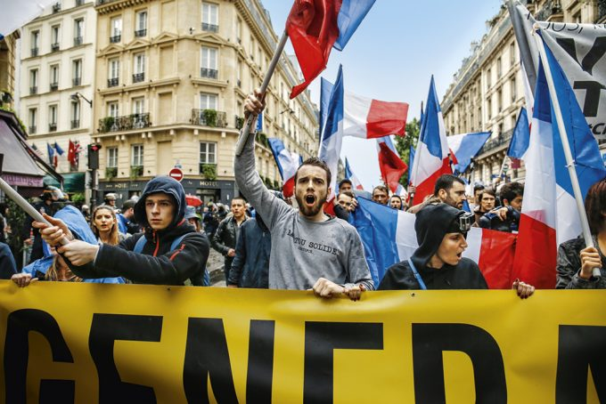

|  |  |  |
| --- | --- | --- |
|  | | |
| |  |  |  | | --- | --- | --- | |  | | | |  |  | | |  | | Consumismo na França Carlos Diefenteler  *Colunista*  **18/11/2019**  Os turistas focam a atenção somente em certos produtos franceses que já se tornaram emblemas: champanhes borbulhantes, queijos e vinho e os caríssimos produtos da indústria do luxo.  Uns chegam aqui somente para comprar. Outros flanam, visitam e voltam sem ter tido contato com estes vinhos, iguarias, bolsas, perfumes e objetos glamurosos.  Os comportamentos diferem. Uns compram tudo, sem problemas. Adoram e podem. Outros, não compram nada. Porque vieram para conhecer Paris, porque é caro demais, porque compram utilitário e não marcas, porque conhecem o valor real e o poder do marketing.  Comprando ou não, todos eles conhecem estes produtos, pelo menos de nome. Para alguns turistas, os produtos emblemáticos são até mais importantes e desejados do que a descoberta da cidade, a vista da torre Eiffel ou a visita do Louvre.  O que os turistas não sabem é que a França possui outros artigos menos charmosos mas tão emblemáticos quanto estes. | | |  |  |